**培尖教育2018年学科竞赛夏令营物理模拟卷（十五）**

**参考答案**

题一.

设碰撞时两球球心连线与初速度方向的夹角为，由弹性碰撞性质得



由动量守恒得



由角动量守恒得



利用质心运动定理、角动量定理、冲量定理，由矢量分析得



矢量式化标量式得



联立消去、、、得



题二.

设：某时刻粒子的速度为

牛二：

根据（2）得：

（3）代入（1）得：

 （4）

整理得： （5）

当时： （6），A是一个常数

 （7）

代入（3）得： （8）

 （9）

 （10）

 （11）

当时： （12）

所以粒子不在方向运动

当时： （5）

可设： （13）

C、D、E、F是常数

 （14）

 （15）

 （17）

把代入（17）： （18）

所以最后留下的是 （19）

代入（3）： （20）

 （21）

 （22）



 （23）

题三、

薄透镜成像公式： （1） 

 （2）

 （3）

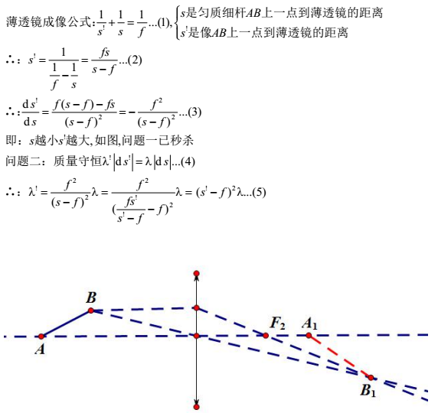即：越小越大，如图，问题一已秒杀

问题二：质量守恒 （4）

 （5）

问题三：相似三角形： （6）

 （7）

对（7）以微分：

 （8）

 （9）

 （10）

上式就是像上任意一点的速度表达

把 代入（10）： （11）

几何关系：， （12）

 （13）

当时最大，得： （14）

题四.

为防止与微分运算符号混淆，这里将板间距记为。由法拉第电磁感应定律、欧姆定律、电阻定律、电介质中的高斯定理、电荷守恒定律、角动量定理得



联立得关于的微分方程



记第一项的系数为、第二项的系数为，解之得



由麦克斯韦方程组之位移电流方程得



题五.

写下表面张力势能的表达式

1532271671(1)

写下静电势能的表达式

1532271725(1)

取最低阶近似得

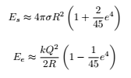

若总势能升高，则稳定不解体，有

1532273523(1)

反之，则失稳解体。

题六.

量子化条件



由库仑定律、牛顿第二定律得



由位力定理得电子的能级



限制条件为，解得



此即允许的量子数，代入能级表达式即为允许的能级。

题七.

肥皂泡内气体压强



外力做功一部分克服气体压强、另一部分克服表面张力



计算克劳修斯熵变



题八.

角动量定理



导出



能量守恒



解得



几何关系



粒子的轨迹对应的微分方程



解得粒子的轨迹方程（其中为边界微扰修正值）

